**SZKOŁA PODSTAWOWA NR 3**

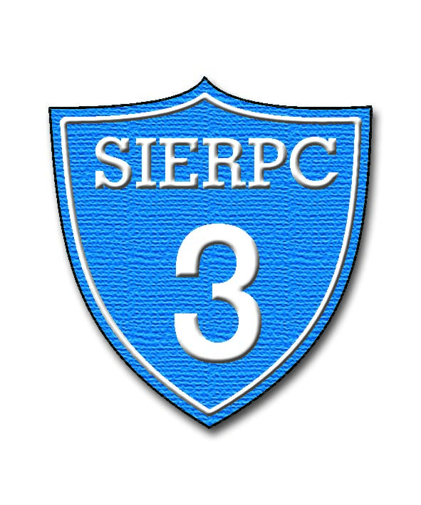

IM. KS. JANA TWARDOWSKIEGO W SIERPCU

ul. Konstytucji 3 Maja 8

09-200 Sierpc

woj. mazowieckie

tel./fax:+48 (24) 275 26 44

NIP 776-156-12-47

[www.sp3.sierpc.pl](http://www.sp3.sierpc.pl/)

e-mail sp3@edu.sierpc.pl

**Wykaz podręczników do oddziałów przedszkolnych na rok szkolny 2021/2022**

|  |  |  |  |  |  |
| --- | --- | --- | --- | --- | --- |
| Lp. | Przedmiot | Podręcznik | Ćwiczenia | Wydawnictwo | Dodatkowe podręczniki |
| 1. | Edukacja przedszkolna 0c  (3 - 4-latki) | „Ciekawa zabawa – 3- 4 latki” |  | Nowa Era |  |
| 2. | Edukacja przedszkolna  0b  ( 5- 6 latki) | „Ciekawa zabawa – 5 - 6 latki” |  | Nowa Era | Karty do diagnozowania gotowości szkolnej  Wyd. Nowa Era  zakupuje szkoła |
| 3. | Edukacja przedszkolna 0a  (5- 6-latki) | „Dzieciaki w akcji – 6 latki” |  | Nowa Era | Karty do diagnozowania gotowości szkolnej  Wyd. Nowa Era  zakupuje szkoła |
| 4. | Religia  0a,b | „Z Panem Jezusem”  AZ-03-03/20-WA-5/20 |  | Wydawnictwo Katechetyczne |  |
| 5. | Język angielski  0a,0b | Podręcznik do nauczania języka angielskiego „ Mimiʼs Wheel” Poziom 3  autor: Carol Read |  | Wydawnictwo Macmillan |  |
| 6. | Język angielski  0c | Podręcznik do nauczania języka angielskiego „Mimiʼs Wheel ” Poziom 2  autor: Carol Read |  | Wydawnictwo Macmillan |  |

**Uwaga Rodzice!**

**Prosimy o wstrzymanie się z zakupem podręczników do oddziałów przedszkolnych**

**do pierwszego zebrania, które odbędzie się w pierwszych dniach września.**